

**Báo cáo cuối môn thiết kế trang web.**

**Đề tài: Xây dựng trang WEB trường THPT Dương Đông**

**Giáo viên hướng dẫn : Hồ Thị Hồng Nga**

**Sinh viên thực hiện : Nguyễn Phúc Thuận**

**Mã sinh viên : PS22551**

**Lớp : IT17303**

***Phú Quốc, Ngày 23/01/2021.***

**MỤC LỤC**

1.Tóm tắt nội dung ngắn gọn về trường THPT của mình. 3

1.1.Tên Trường, tầm nhìn, sứ mệnh: 3

1.2.Lịch sử hình thành và phát triển: 3

1.3.Sơ đồ tổ chức, hình thức làm việc: 4

2.Phác thảo giao diện. 4

2.1. Trang chủ 5

2.2. Liên hệ: 6

2.3. Góp ý: 8

2.4. Hỏi đáp: 9

2.5. Giới thiệu: 10

# 1.Tóm tắt nội dung ngắn gọn về trường THPT của mình.

## 1.1.Tên Trường, tầm nhìn, sứ mệnh:

THPT Dương Đông được thành lập theo Quyết định số 2971/QĐ.UBND Ngày 23/11/2009 của UBND tỉnh Kiên Giang và chính thức đi vào hoạt động tháng 10 năm 2010. Năm học đầu tiên (năm học 2010-2011) trường chỉ có một dãy phòng học với 12 phòng và có tổng số 444 học sinh,  phân  thành 11 lớp, khối 10 : 6 lớp, khối 11: 5 lớp,  chưa có khối 12, khuôn viên trường chỉ là bãi đất trống, không có tường rào, không có cổng, đặc biệt không có một bóng cây xanh, trời mưa thì nước từ các triền núi đổ xuống gây  lầy lội, ngập úng toàn bộ khuôn viên trường, trời nắng thì bụi và gió rất oi bức, các con đường đến trường đều là đường đất đỏ gây khó khăn rất nhiều cho thầy và trò khi đến trường.

## 1.2.Lịch sử hình thành và phát triển:

Trường hoạt động được 09 năm, năm học này (năm học 2021-2022) là bắt đầu năm thứ 10. Qua 9 năm hoạt động nhờ sự quan của lãnh đạo chính quyền địa phương, Sở Giáo dục và Đào tạo Kiên Giang, đặc biệt là sự nổ lực của thầy và trò đến nay trường THPT Dương Đông đã dần ổn định và từng bước phát triển về qui mô cũng như chất lượng giáo dục.

## 1.3.Sơ đồ tổ chức, hình thức làm việc:

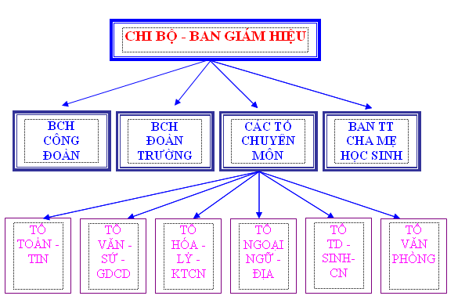

# 2.Phác thảo giao diện.

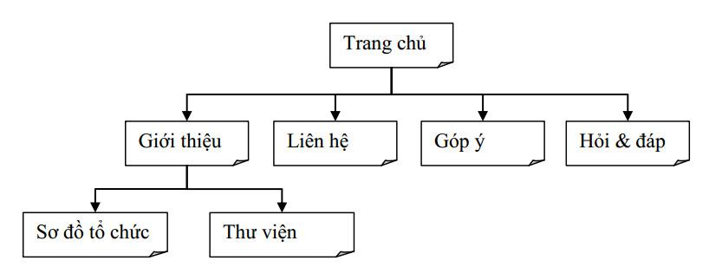

## 2.1. Trang chủ

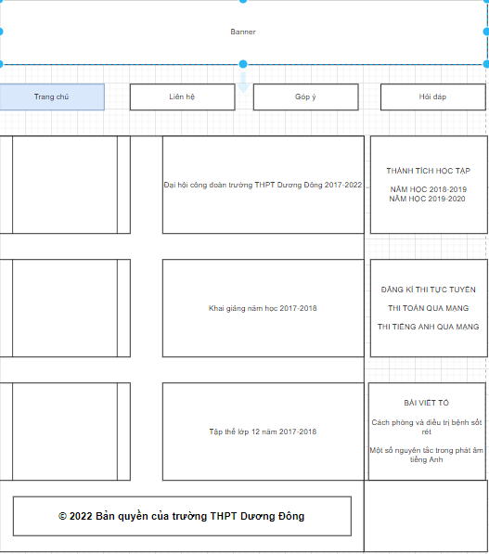

## 2.2. Liên hệ:

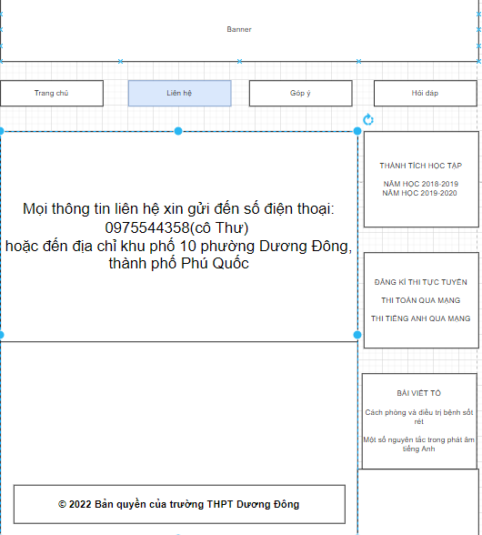

## 2.3. Góp ý:

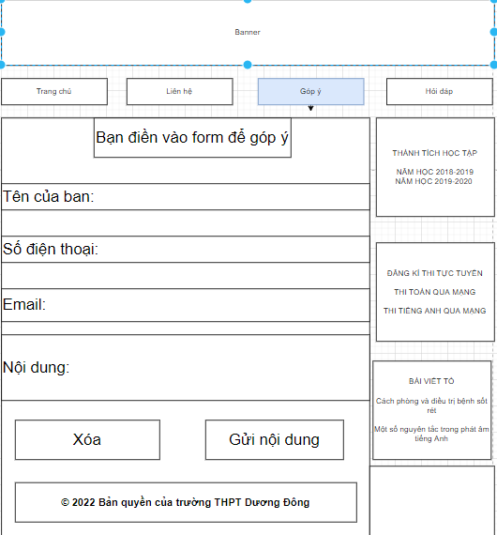

## 2.4. Hỏi đáp:

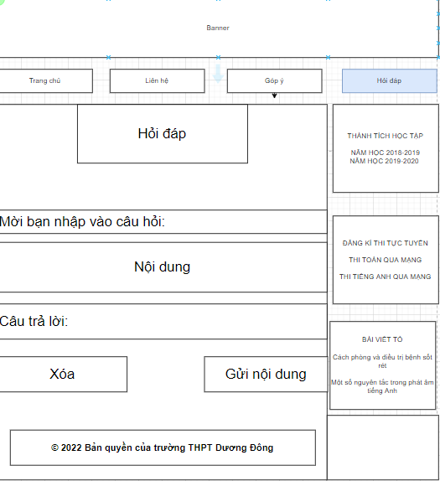

## 2.5. Giới thiệu:



 